【節能減碳系列照片】
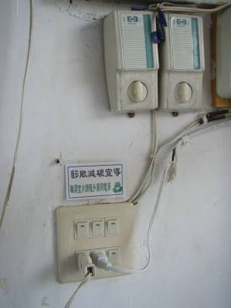
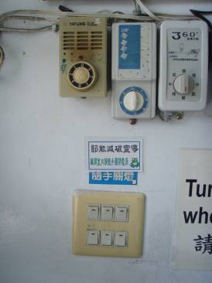
活動項目：能源減碳宣導活動
照片說明：各班均有明顯的提醒標語（隨手關燈）
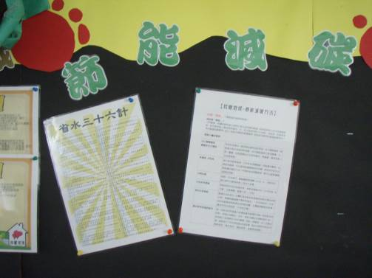
活動項目：能源減碳宣導活動
照片說明：班級公佈欄有相關宣導資料

【節能減碳系列照片】
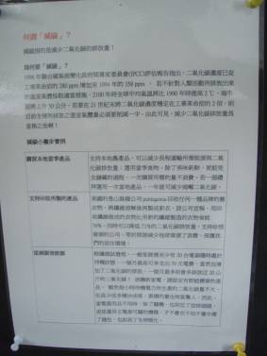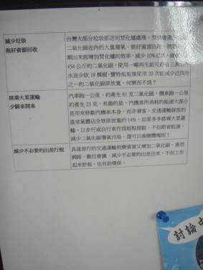
活動項目：能源減碳宣導活動
照片說明：高年級教室中，具有相關常識宣導
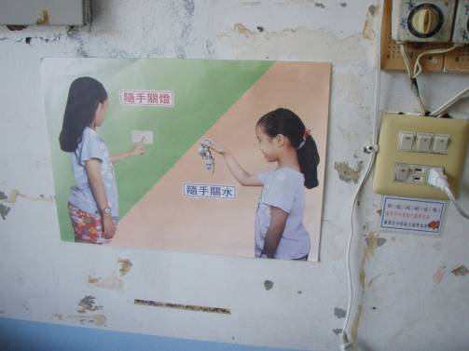
活動項目：能源減碳宣導活動
照片說明：低年級教室中的提醒標語

【節能減碳系列照片】
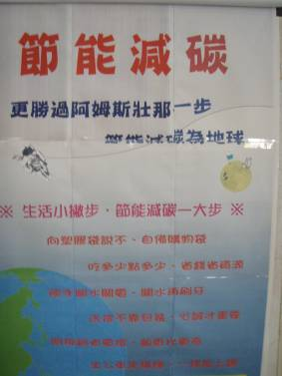
活動項目：能源減碳宣導活動
照片說明：利用學生朝會宣導節能減碳觀念（宣導海報）
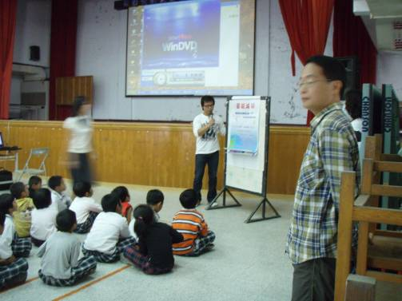
活動項目：能源減碳宣導活動
照片說明：衛生組長帶領全校學生欣賞地球暖化的影片

【節能減碳系列照片】
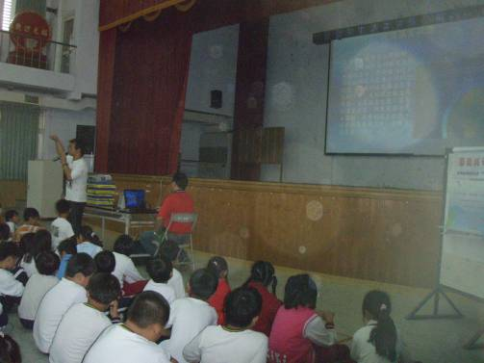
活動項目：能源減碳宣導活動
照片說明：衛生組長向全校學生宣導地球急速暖化的嚴重性
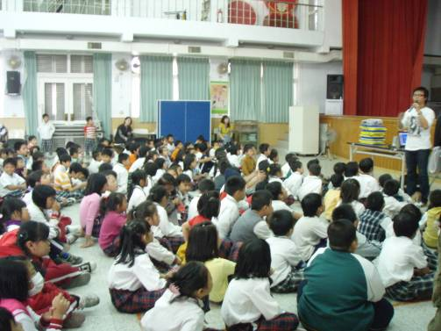
活動項目：能源減碳宣導活動
照片說明：講解完後和學生討論愛護地球的方法

